**KØNG MUSEUM**

**N**

**ÆR**

**V**

**ÆR**

**AnneMarieEgemose**

**Billedvæv, grafik, akvarel og skitser**

**Udstillingen varer til den 23.oktober 2016**

Åben:

Lørdage,

søn-

og helligdage

kl.

12-16

Bygaden

27

,

Køng, 4750

Lundby.

www.koengmuseum.dk

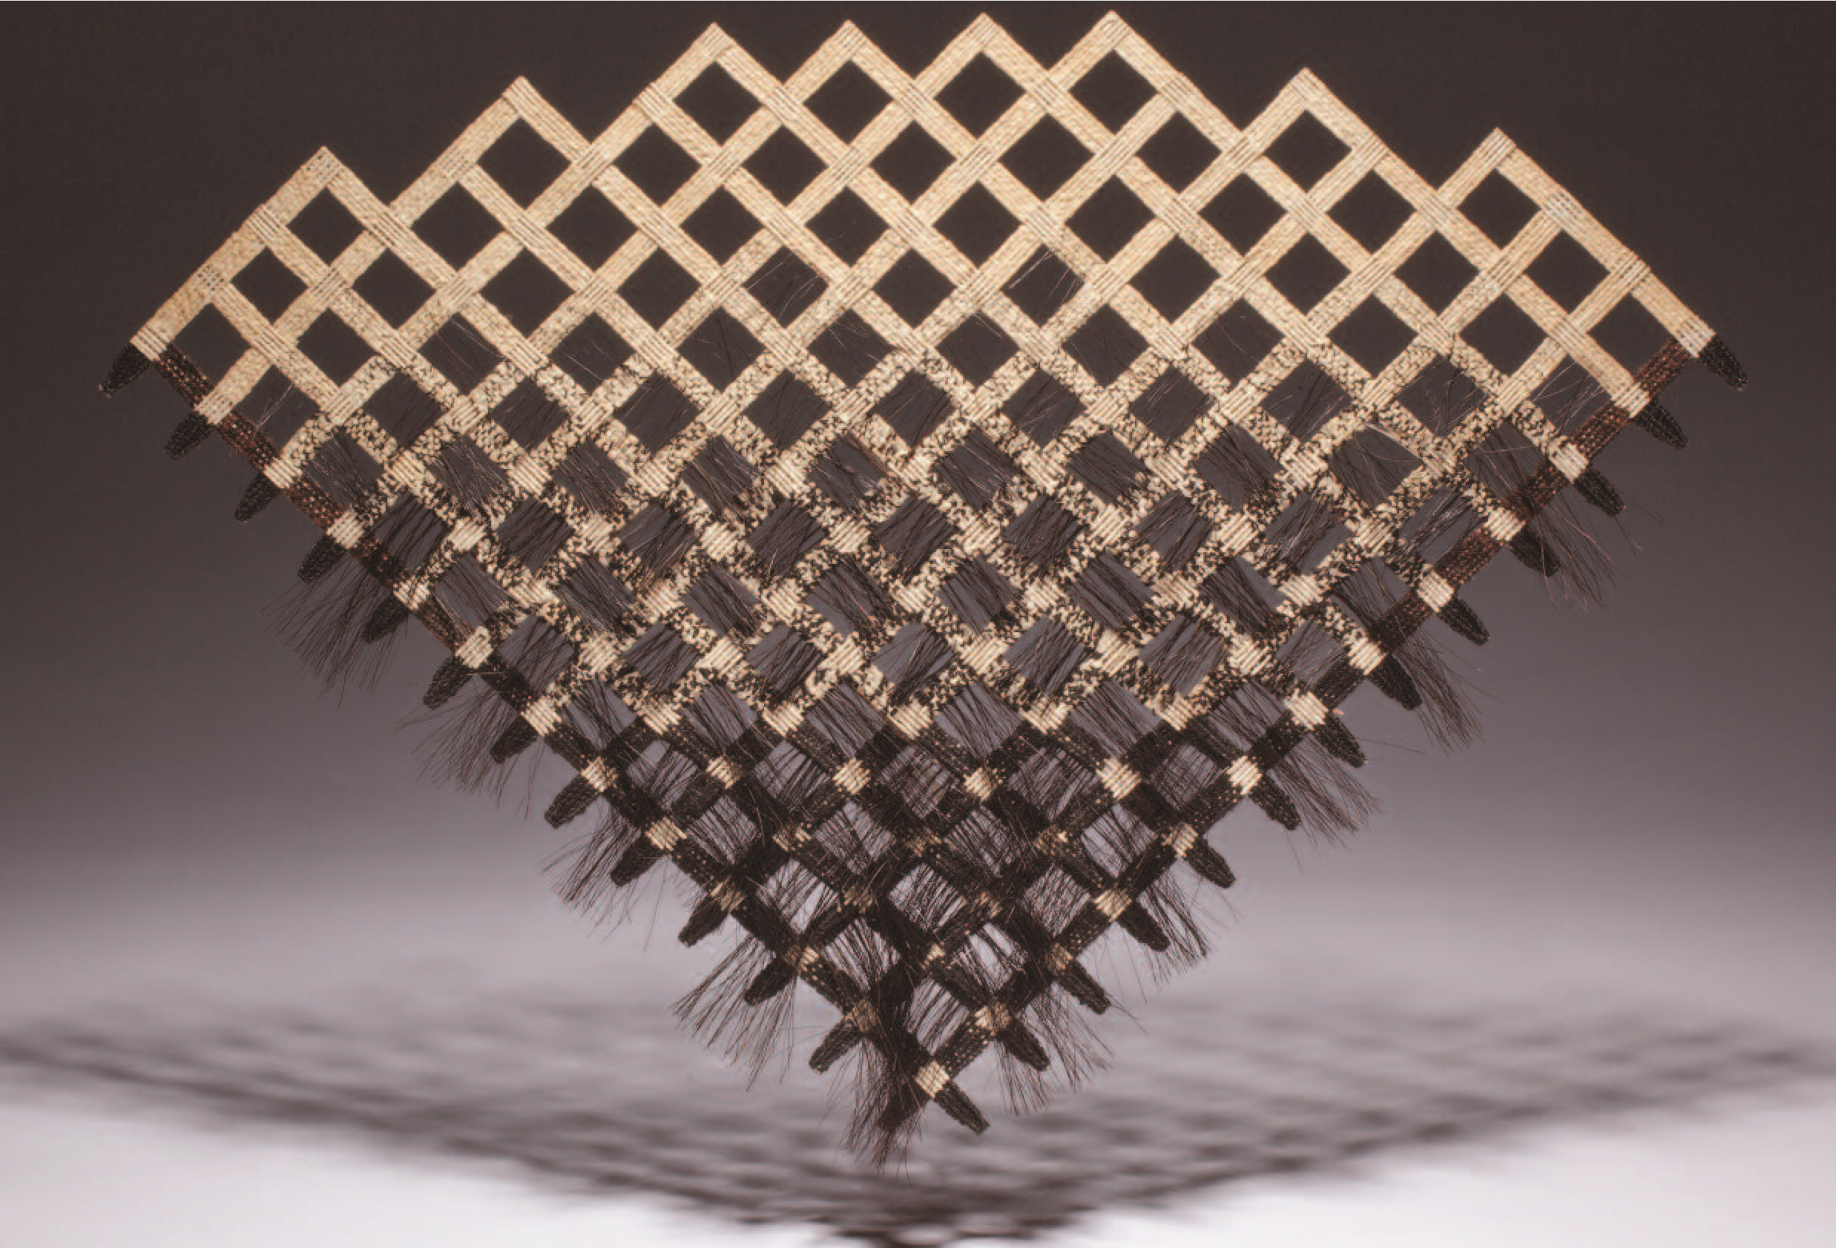

**Inviterer til fernisering**

**lørdag den 3. september kl. 14**

**KØNG MUSEUM**

**N**

**ÆR**

**V**

**ÆR**

**AnneMarieEgemose**

**Billedvæv, grafik, akvarel og skitser**

**Udstillingen varer til den 23.oktober 2016**

Åben:

Lørdage,

søn-

og helligdage

kl.

12-16

Bygaden

27

,

Køng, 4750

Lundby.

www.koengmuseum.dk



**Inviterer til fernisering**

**lørdag den 3. september kl. 14**